


A LA MESA DE LAS CORTES DE ARAGÓN:
Alberto Izquierdo Vicente, Portavoz Adjunto de la Agrupación Parlamentaria del Partido Aragonés- Grupo Mixto, de acuerdo con lo establecido en el artículo 267 y siguientes del Reglamento de las Cortes de Aragón, de conformidad con lo establecido, presenta la siguiente Proposición no de Ley relativa a los saltos hidroeléctricos revertidos, solicitando su tramitación ante el Pleno de la Cámara.

EXPOSICIÓN DE MOTIVOS

Las principales inversiones en aprovechamientos hidroeléctricos en España se realizaron a lo largo del siglo XX. Hoy estos son ya un sistema totalmente consolidado y efectivo de generación de energía renovable. Esta energía representa, según los datos de Red Eléctrica de España, un 20% de la potencia instalada.
Prácticamente todas las inversiones realizadas en aprovechamientos hidroeléctricos responden al modelo «inversión-concesión». Así, a cambio de la inversión privada se otorga a los promotores una concesión de aguas con una duración mínima de 75 años. Al finalizar este plazo, las instalaciones deben revertir al Estado.
La reversión de estas concesiones supone una oportunidad inmejorable para hacer llegar una parte de los beneficios que estas instalaciones suponen a los territorios en la que se encuentran. Aunque también suponen un riesgo que ya están perjudicando a nuestros ayuntamientos implicados.
El hecho de la reversión supone que el Estado se haga cargo de estas Centrales, algo positivo pero que en la realidad está ocasionando graves problemas a los municipios ya que el estado está exento de pagar el Impuesto a la Actividad Económica (IAE) y, por ello, en los municipios donde ya se han revertido estas concesiones existe una merma de los ingresos.
Estamos ante una gran oportunidad de hacer las cosas bien y que estas instalaciones reviertan en beneficio de los vecinos de los municipios a los que afectan.

Por lo expuesto, esta Agrupación Parlamentaria presenta la siguiente:

PROPOSICIÓN NO DE LEY

Las Cortes de Aragón:

- Instan al Gobierno de Aragón a continuar instando al Gobierno de España a la inclusión en los nuevos pliegos de concesiones de las Instalaciones Hidroeléctricas y Centrales que un porcentaje suficiente de los beneficios que se generan con su explotación reviertan directamente en los municipios a los que afectan, y para ello, durante el proceso de diseño de dichos pliegos, la administración competente contemplará un mecanismo de audiencia y/o participación de los municipios afectados.
- Instan al Gobierno de Aragón destine un porcentaje de los impuestos recaudados en materia medio ambiental por estas Instalaciones y Centrales hidroeléctricas a los ayuntamientos afectos.
- Instan al Gobierno de España a que las centrales hidroeléctricas en explotación directa de las Confederaciones Hidrográficas se destinen los beneficios obtenidos por la generación de energía a la restitución social y económica del territorio en el que están implantadas las infraestructuras generadoras.
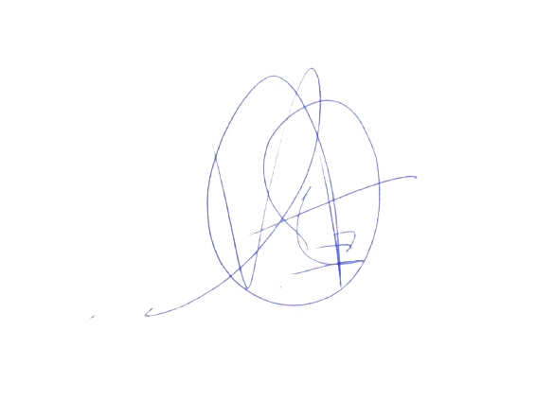

El Portavoz Adjunto
Alberto Izquierdo Vicente

En Zaragoza, a 30 de noviembre de 2023

